西宁市海湖中学2020-2021学年第一学期(高二生物)
第二次阶段考试卷
时间：90分钟 满分：100分 命题： 审核：

第Ⅰ卷（选择题，共25题，每题两分，共50分）
1. 下列有关植物激素的说法，正确的是（ ）
A. 植物激素的调节特点与动物激素完全一致
B. 植物的向光性生长体现了生长素作用的两重性
C. 乙烯可以促进植物种子的形成和果实的发育
D. 用适宜浓度的赤霉素浸泡种子可以促进种子萌发
2. 一块弃耕农田经过草本阶段、灌木阶段，最终演变为一个稳定的森林群落，这种现象称为（ ）
A. 原生演替 B. 次生演替 C. 空间结构 D. 时间结构
3. 研究生态系统中能量流动的主要目的是（ ）
A. 掌握能量流动中的传递效率
B. 熟悉生态系统的营养结构
C. 了解能量流动的方向
D. 设法调整能量流动关系，使能量流向对人类最有益的部分
4. 用一定量的甲状腺激素连续饲喂正常成年小白鼠4周(实验组)，与对照组比较，实验组小白鼠表现为（ ）
A．耗氧量增加、神经系统的兴奋性降低 B．耗氧量增加、神经系统的兴奋性增强
C．耗氧量减少、神经系统的兴奋性降低 D．耗氧量减少、神经系统的兴奋性增强
5. 为了保护鱼类资源不受破坏，并能持续地获得最大捕鱼量，根据种群增长的S型曲线，应该使被捕鱼群的种群数量保持在K/2水平，这是因为在这个水平上（ ）
A. 种群数量最大 B. 种群数量稳定
C. 种群增长速率最大 D. 环境条件所允许的种群数量最大
- 下列疾病中，由于免疫系统功能过低而引起的是（ ）
A. 接触动物毛屑而出现过敏性鼻炎 B. 接触花粉而引起皮肤荨麻疹
C. 类风湿性关节炎 D. 艾滋病患者感染念珠菌引起死亡
7. 下列关于激素的叙述，错误的是（ ）
A. 激素在人体内作为信息分子多次发挥作用
B. 激素在人体内含量较低，但有高效的调节作用
C. 甲状腺激素除了促进人体产热，还有其他生理效应
D. 正常人体内，激素的分泌受反馈调节
8. 1995年，美国斯库格等培养烟草髓部时发现，在培养基中加入某种提取液可促进烟草髓的细胞分裂，这种提取液中含有（ ）
A. 生长素 B. 细胞分裂素 C. 乙烯 D. 脱落酸
9．下图表示神经系统和内分泌系统之间的联系，不正确的分析是( )
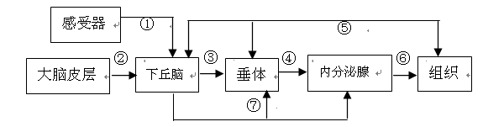
A.下丘脑是内分泌的枢纽，又是神经中枢，但受大脑皮层控制
B.图中下丘脑、垂体也能分泌激素，如下丘脑分泌多种促激素
C.若图中内分泌是甲状腺，当它的分泌物增多时，可抑制垂体和下丘脑的活动
D.当人体饮水不足或食物过咸时，下丘脑分泌并由垂体释放的抗利尿激素增多
10. 从生命系统的结构层次来看，下列属于群落层次的特征是（ ）
A. 年龄组成 B. 垂直结构 C. 物质循环 D. 神经调节
11. 下列对动物激素调控的描述中，正确的是（ ）
A. 激素调节是通过改变细胞的代谢而发挥效能的
B. 激素调节的启动较慢、持续时间较短
C. 人和高等动物的生理活动主要是通过激素调节
D. 激素调节迅速而精确，反应时间短
12. 建设生态农业时巧设、增设食物链的目的不包括（ ）
A. 努力实现物质的分层多级利用 B. 减轻对环境的污染，提高抵抗力稳定性
C. 加强生物防治，控制有害生物的危害 D. 实现物质和能量的循环，使废物资源化

13. 下列有关植物激素及植物生长调节剂应用的叙述，错误的是（ ）
A. 用适宜浓度的乙烯利处理香蕉，可加快果实成熟
B. 用适宜浓度的赤霉素处理生长期的芹菜，可提高产量
C. 用适宜浓度的细胞分裂素处理水稻，可促进细胞分裂
D. 脱落酸能促进细胞分裂与果实的衰老及脱落
14 .某人因意外车祸而使大脑受损，其表现症状是能够看懂文字和听懂别人谈话，但却不会说话。这个人受损伤的部位是（ ）
A．大脑皮层第一运动区 B．大脑皮层中央前回底部之前（S区）
C．大脑皮层颞上回后部（H区） D．大脑内侧面某一特定区域
15. 下列有关免疫系统组成的叙述，正确的是（ ）
A. 免疫系统包括免疫器官、免疫细胞
B. 免疫器官是免疫细胞生成、成熟或集中分布的场所
C. 免疫细胞只包括T细胞和B细胞，分别在胸腺和骨髓成熟
D. 免疫活性物质是由免疫细胞产生的发挥免疫作用的物质
16. 下列有关生态系统结构的说法，正确的是（ ）
A. 生态系统的营养结构只包含生产者与消费者两种成分
B. 不能进行光合作用的生物一定不是生产者
C. 营腐生生活的细菌不一定是分解者
D. 生产者和分解者是生态系统的基石，消费者不是生态系统的必备成分
17. 下列有关生态系统信息传递的叙述中，不正确的是（ ）
A. 某些昆虫分泌的性外激素属于化学信息
B. 蜜蜂跳舞告诉同伴釆蜜方向属于行为信息
C. 生态系统的物理信息都来源于无机环境
D. 信息传递具有维持生态系统稳定性的作用
18. 在植物的生长发育和适应环境变化的过程中,各种植物激素并不是孤立地起作用,而是相互作用共同调节,下列有关说法中错误的是（ ）
A.生长素和赤霉素都能促进细胞伸长
B.生长素、赤霉素和细胞分裂素在植物果实发育中都起作用
C.脱落酸和细胞分裂素在调节细胞分裂时起协同作用
D.脱落酸和赤霉素对种子萌发起的作用是相反的
19. 如图为反射弧模式图，下列有关叙述正确的是（ ）
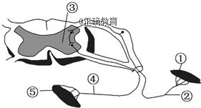
A. 神经冲动在②和④上以局部电流的形式传导
B. 兴奋传导方向是⑤→④→③→②→①
C. ②受损时，刺激④仍能引起反射活动
D. ③具有语言、学习、思维、记忆等方面的高级功能
20. 如图是人体局部内环境的示意图。以下叙述不正确的是( )
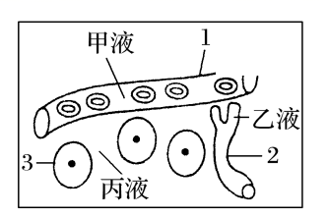
A．甲、乙、丙液构成了人体的内环境
B．3中的有氧呼吸产物可参与体液调节
C．人发生过敏反应，1结构的通透性会增大
D．某人长期摄入蛋白质过少，会引起丙液减少
21. 下列各项中，属于垂体分泌的激素是（ ）
A. 甲状腺激素 B. 促甲状腺激素 C. 促甲状腺激素释放激素 D. 性激素
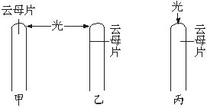
22． 右图所示，用不透水的云母片以不同的方式分别插入三株燕麦幼苗的胚芽鞘尖端部分，并分别从不同的方向给以光照的示意图，培养一段时间后，胚芽鞘的生长情况是（ ）

- 甲向右弯，乙不弯曲，丙不弯曲
B．甲向左弯，乙向右弯，丙不弯曲
C．甲不弯曲，乙不弯曲，丙向右弯
D．甲向左弯，乙不弯曲，丙向左弯

23. 下图中A表示的是一种鹰在一个群落中的情况，那么B可能代表的是（ ）
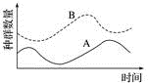
A． 是该种鹰的天敌种群
B． 是与鹰有互利关系的一个种群
C． 群落中生产者数量变化的情况
D． 是被鹰捕食的一个种群
24. 下列有关生态系统稳定性的叙述，错误的是（ ）
A． 生态系统具有自我调节能力，这是生态系统稳定性的基础
B． 生态系统内部结构与功能的协调，可以提高生态系统稳定性
C． 生物多样性对维持生态系统稳定性具有重要作用，体现了其间接价值
D． 生态系统中的组成成分越多，食物网越复杂，生态系统的恢复力稳定性就越高
25．下列不符合可持续发展要求的是（ ）
A．控制人口过快增长，使人与自然和谐发展
B．大力开展退耕还林、还草、还湖，变草原放牧为圈养等，以保护生物多样性
C．对濒危动植物进行就地保护和易地保护
D．禁止利用生物技术对珍稀动植物进行保护和利用
第Ⅱ卷（非选择题，共50分）
26. (8分，每空2分) 人在剧烈奔跑运动时机体会出现一些生理变化。回答下列问题:
(1)剧烈奔跑运动时肌细胞会进行___________，这一呼吸方式会导致肌肉有酸痛感。
(2)当进行较长时间剧烈运动时，人体还会出现其他一些生理变化。例如，与运动前相比，胰岛A细胞的分泌活动会加强，分泌____________，该激素具有______________________________(答出2点即可)等生理功能，从而使血糖水平升高。
(3)人在进行剧烈运动时会大量出汗,因此在大量出汗后,为维持内环境的相对稳定，可以在饮水的同时适当补充一些_____________ 。
27. (10分，每空2分) 2020年初，武汉出现不明原因肺炎，经检测发现这场肺炎是由一种新型冠状病毒引起。请回答下列样问题：
(1)新型冠状病毒侵入人体内，首先要突破保卫人体的第一道防线和第二道防线，这两道防线人人都有，也不针对某一类特定病原体，因此叫做__________免疫。
(2)新型冠状病毒侵入人体后寄生在宿主细胞中，___________能识别被寄生的寄主细胞，并与之密切接触，使其裂解死亡；新型冠状病毒被释放出来，而后会被___________(填“细胞”或“体液”）免疫产生的___________所凝集，使之失去侵染能力，最后被吞噬细胞吞噬消化。
(3)当同种抗原第二次入侵人体时，___________会迅速增殖分化形成浆细胞，进而产生更快更强的免疫效应。
28. (12分，除标注外，每空1分) 如图为人体某一反射弧的示意图，a、b为微型电流计F的两极，请据图回答下列问题．
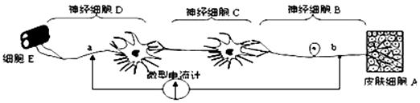
（1）图中的细胞D的神经末梢与细胞E共同构成________．
（2）刺激皮肤细胞A，电流计指针将发生________次偏转．刺激细胞E，电流计指针将发生________次偏转．
（3）若刺激b点，b点膜外电位变化是________，由此引发的神经兴奋的传导方向与___________（膜内/膜外）的局部电流方向一致；
（4）神经系统存在分级调节．例如，成人会有意识的憋尿，而婴儿则会尿床，二者控制排尿的神经中枢分别是___________、________．
（5）正常人排尿过程中，当逼尿肌开始收缩时，又刺激了膀胱壁内牵张感受器，由此导致膀胱逼尿肌反射性地进一步收缩，并使收缩持续到膀胱内尿液被排空为止，这种调节方________（填“属于”或“不属于”）反馈调节．
(6)兴奋在神经纤维上的传导是________，在两个神经元间的传递是________ (填方向)，其原因是________________________________________________________________。 （2分）
29. (10分，除标注外，每空1分) 看图，回答问题：
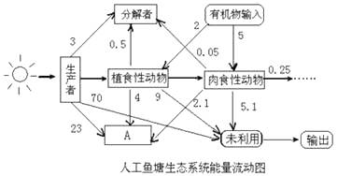

（1）如图1所示，输入该生态系统的能量主要是由________固定的太阳能，图中A代表__________________ 。
（2）能量从第一营养级流到第二营养级的传递效率是________%。（2分）
（3）草鱼以水草为食，白鲢以绿藻和水草为食，草鱼与白鲢的种间关系是________；调查鱼塘中草鱼的种群密度，用_____________法。
（4）由于食性不同，鱼塘中鱼类等生物具有分层现象，群落的这种空间结构称为_____________ 。
（5）草原返青时，“绿色”为植食性动物提供信息体现了生态系统中信息传递 __________________________________（2分） 的作用。
（6）建立“桑基鱼塘”，发展现代生态农业，体现的生态学基本原理是：实现了对能量的_______________。

30.（10分）请回答下列与生长素有关的一些问题。
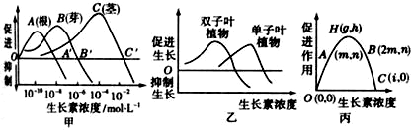
（1）从图甲中可以看出，对茎促进最合适的生长素浓度，对根表现为 ，说明生长素的作用特点： 。（2分）
（2）从图乙中可以读到的信息，在生产实践有什么应用？请举一例： 。（2分）
（3）从图丙中可以读到以下信息：曲线中H点表示促进生长最适浓度为g，在OH段随生长素浓度增高， ，HC段随着生长素浓度增高， 。
（4）若植物幼苗出现向光性，且测得其向光一侧生长素浓度为m，则其背光一侧生长素浓度范围应为： 。
（5）若植物水平放置，表示出茎的背地性，且测得其茎的近地侧生长素浓度为2m，则茎的远地侧生长素浓度范围应 。（2分）

【答案】

1-5 DBDBC 5-10 DABBB
11-15 ADDBB 16-20 ACCAD
21-25 BCDDD
26 (8分，每空2分)
(1)无氧呼吸;
(2)胰高血糖素;促进糖原分解和非糖物质转化为葡萄糖;
(3)电解质(或答:无机盐)。
27 (10分，每空2分)
(1)非特异性
(2) 效应T细胞 体液 抗体
(3) 记忆细胞
28 (12分，除标注外，每空1分)
(1)效应器
(2)2 0
(3)由正电位变为负电位 膜内
(4)大脑皮层和脊髓 脊髓
(5)属于
（6）双向的 单向的
神经递质只能由突触前膜释放作用于突触后膜（2分）
29 (10分，除标注外，每空1分)
（1）生产者 呼吸作用（消耗的能量）
（2）12.7％（2分）
（3）竞争 标志重捕法
（4）垂直结构
（5）调节生物的种间关系，维持生态系统的稳定（2分）
（6）多级利用
30 （10分，除标注外每空1分）
(1)抑制作用 具有两重性，低浓度促进生长，高浓度抑制生长；不同植物器官对生长素敏感性不同（2分）
(2)在水稻田里使用适宜浓度的生长素或生长素类似物，促进水稻的生长，抑制双子叶杂草生长（2分）(其他合理答案也可)
(3)促进作用增强 促进作用减弱
(4)大于m，小于2 m (5)小于m （２分）

